臺南市官田區隆田國小110學年度新生訓練110.08.27
歡迎各位家長加入本校家長的行列，為讓您知曉學校的各項措施規定，特編輯下列資料，期望您能了解與配合。
一、新世代的教育觀念：
1.因應108課綱，教育是要培養具有表達能力、判斷思考能力、解決問題能力的學生，才能符應未來的潮流，因此多給予孩子動手做的機會，勿過於呵護溺愛。
2.鼓勵子女於國小階段培養1.運動習慣 2.閱讀習慣，親子共讀，一起運動，除增進親子關係更能對抗3C成癮。本校為鼓勵學童多閱讀、多運動特別擬定「多元護照」推動積點換獎品獎勵辦法。
3.學習過程的掌握更勝於學習結果的獲得，指導孩子懂得學習方法、態度才是最重要（送魚給小孩子吃，不如教他如何釣魚。）。
4.鼓勵孩子自我成長、自我肯定，不為分數而讀書，多鼓勵、少責罵。孩子的各種成就，父母親都能給予肯定【行行出狀元】。
5.多多參與孩子的學習活動【時代不同了，有空多關心】學校舉辦的親職教育講座、親師座談會、運動會……等活動，請盡量抽空參加；並多運用家庭聯絡簿或群組，感謝老師的辛苦，因為學校和老師都極需要家長的回饋與鼓勵，培養親師最佳夥伴關係。
6.多多鼓勵孩子參與社團、校隊、營隊、對外比賽， 國小階段多元嘗試，才能啟發多元智能，成就未來斜槓世界的頂尖人才。
二、評量、學業成績方面：
1.101學年度後入學之國民小學學生修業期滿，符合下列規定者，為成績及格由學校發給畢業證書；未達畢業標準者，發給修業證明書：
〈1〉學習期間扣除學校核可之公、喪、病假，上課總出席率至少達三分之二以上，且經獎懲抵銷後，未滿三大過。
〈2〉七大學習領域有四大學習領域以上畢業總平均成績丙等以上。
2.低年級學習評量採多元評量的方式，不單單以紙筆測驗為主。學習評量成績分五等第：優→90分以上；甲→80分以上未滿90分；乙→70分以上未滿80分；丙→60分以上未滿70分；丁→60分以下。
3.學校定期評量不得公開呈現個別學生在班級及學校排名。市長獎畢業總成績計算：一、二年級各佔百分之十；三、四年級各佔百分之十五；五、六年級各佔百分之二十五。
4.評量是為了瞭解孩子哪裡沒學好，以利搭建學習鷹架，應鼓勵孩子以用心、負責態度準備，測驗後的訂正和補救更是重要，但勿給孩子太大的壓力。
三、學校活動方面：
1.教育部針對學習進度落後學童開設<課後學習扶助班>，費用全數免費(特定名單)，配合成長測驗追蹤學習成效，提昇學生學習能力。
2.每週二、四、五早上8:15～8:30學校實施MSSR晨間閱讀，讓學生們養成靜心閱讀的好習慣。
3.本校為臺南市A級雙語教學試辦學校(18所試辦學校之一)，實施CLIL英語融入式教學，課程教學已向上延伸至三年級；另外參加高師大程式設計夥伴學校計畫，六年級實施機器人程式設計教學，不定期參加各種比賽。
4.每學期四次雲水書車開至學校，方便學生就近看書、借書，同時推廣全校讀書，藉由閱讀提昇生活品質，培養閱讀習慣。
5.每週三早上10:10熊熊媽咪說故事活動，邀請校長及學校圖書志工媽媽為孩子們說故事，更推出主題閱讀活動；週三早上升旗時也會有英語讀者劇場(RT)、閩南語小小解說員、英語節慶教學，讓學生們有上台表現的機會。
6.學校為啟發孩子多元性向，辦理多種課後社團(如附件一所示)，請踴躍參加。
7.學校參加高師大識字量學校，三~六年級每年測驗2次，掌握學生識字能力。
8.開設<課後照顧班>(每周一至週五,中午12:40-16:00 / 16:00-17:30)，也歡迎踴躍報名參加。
9.成立校隊:田徑隊、籃球隊、太鼓隊、合唱團、科展、機器人、英語讀者劇場(RT)、語文競賽校隊，挑選三年級以上學員參加，有興趣學童可以從低年級留意相關校隊招募訊息。
10.設有<晨間輔導班>，每週三、四早上8:00-8:30針對低年級國語、數學、中年級英語、4-6年級識字量落後學童加強相關科目的學習輔導。
四、學生作息時間：
1.到校時間：上午7：10~7：40（請在家用完早餐再上學）。
2.放學時間：平日中午12時40分放學（在校用完午餐才離校）,星期二下午4點放學。請家長依照放學時間接送學生，以維護貴子女之安全。
3.近年因家庭中三C產品普及且與日常生活密切，故學童視力問題及網路成癮問題日益嚴重，務請家長協助指導及管制學童在家中三C產品使用時間(如:上網時間及電視觀看時間)，指導學童盡早就寢，為隔天課業學習備好滿滿精氣神)。
五、服裝規定：
1.體育課穿著運動服，其他天數由各班老師自行規定。
2.上、放學一律戴帽子。
六、學生交通問題：
1.排隊走路上學請由圖書館側門、幼兒園東側門（要經由導護老師站崗路口進出）。
2.(1)上學時:汽機車接送請於學校指定之圖書館接送區、第二棟新大樓幼兒園東側門出入口上下車，車輛應停放在大門口兩側。請勿於本校廚房東側門接送貴子弟，以免有安全疑慮(該路口目前有第三棟工程車輛進出非常危險)。
(2)放學時:統一由師長帶隊至圖書館側門木平台放學，有機車載送之學童亦請替貴子弟購買兒童專用且經政府檢驗合格的安全帽。
(3)安親班學童:第一週由安親班老師到教室內接學童到校園內指定集合地點集合，經由第三棟南側門前往體育公園停車場等候安親班車輛接送。
3.請勿在相關接送校門口正中央停車，將孩子送到有交通崗哨地點即可，以免影響學童上、放學(請務必協助填寫並繳交8/16寄送貴府的表件中印有卡通圖案資料--貴子弟上放學接送地點及就讀安親班調查表送交導師彙整)。
4.開始學校上下學路隊經過之區域，有設置9處愛心服務站（開學後將張貼於學生聯
絡簿）適時提供學生緊急救助支援。
七、校園安全問題：
1.使用遊戲器材，須正確使用，勿有攀爬或超載情形。
2.因應上級要求防災教育需求，請協助填寫家庭防災卡,資料填妥送交校方印製一份
放地震避難逃生箱後，老師會指導學童張貼於家庭聯絡簿 (要填寫台南市其他縣市
之親戚朋友相關資料—校方會基於保密原則,相關資料留校備查,不外流)
3.另因應教育局端要求亦會印製家庭反毒卡放製聯絡簿中，同防制毒品氾濫。
八、代訂服務:
體育服裝、帽子、地震逃生防災頭套，由總務處提供代訂服務，體育服裝登記後
由廠商至班級量身訂製，另帽子及防災頭套於開學後向該班導師登記再統一發放。
九、註冊費、午餐費繳費及申請減免相關事宜【詳如總務處附件二說明】。
十、其他注意事項
1.上學期間禁止學生攜帶漫畫、電動玩具、撲克牌、玩具、手機、寵物……等非學用
品到校。若真有特殊需求請到學務處生教組—黃國銓組長處填寫申請表。
2.學生各項用品請用奇異筆書寫姓名、班級，遺失時請到學務處認領。
3.各項學生資料請填寫詳實的地址、緊急聯絡電話和家長上班地點及家中聯絡電話。
4.隆田國小電話：06-5791047，總機：870 教務處810、學務處820、總務處830
一年忠班分機101、一年孝班分機102、一年仁班103。若各位家長有任何問題，歡
迎電話聯繫！ (請各班家長加入貴子女班級LINE群組)
一仁家長群組新修正QR-CODE,請一仁家長記得重新掃描加入）
1忠LINE群組
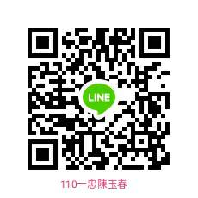
1孝Lline群組

一仁LINE群組
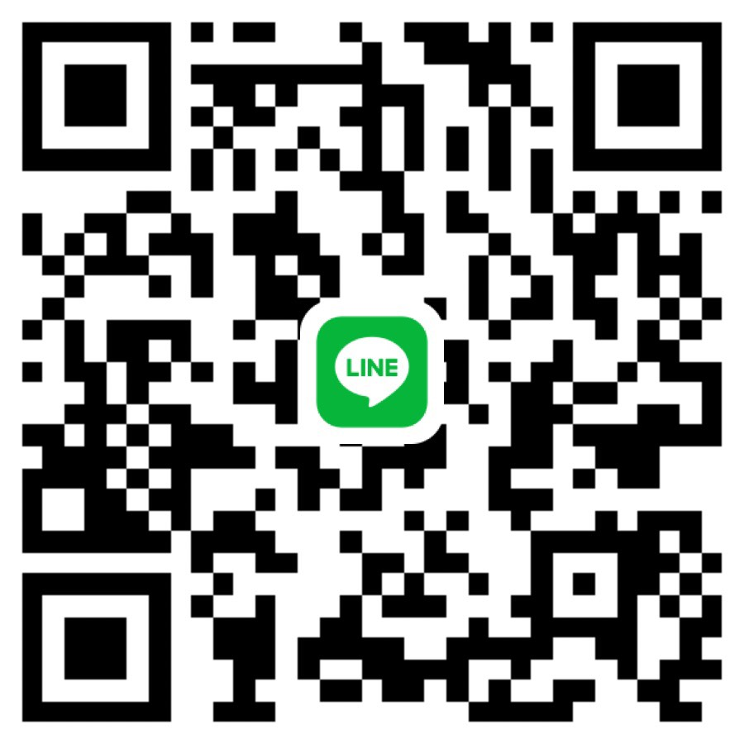

隆田國小 敬啟 110.08.27

附件一:臺南市隆田國小110學年度第1學期 --國小部課後社團實施預估概況
敬致 親愛的家長:
110年第1學期--社團課程上課時間、地點及參加費用如下表所示。本學期課後社團線上報名擬於110年9月10日(五)晚上8:00開放調查並於110年09月14日(二)中午12:00截止 。
社團成員結果確認定案開班後，繳費單再另案通知，110學年度第1學期課後社團預計110年09月27日(一)當週相關課後社團課程開始上課。感謝您的協助配合。(若有相關疑問可洽詢貴子弟導師或撥06-5791047分機820或821詢問) ※相關社團錄取名單將於110.09.22(三)前公告於本校網站首頁。
臺南市隆田國小110學年度第1學期國小部課後社團—課程表
請注意各社團上課年級及時間，同一時段每人只能選擇一項社團
星期  時間 | 一 | 二 | 三 | 四 | 五
12:50  ∣  13:30 | □直排輪  (1-2年級)  籃球場  □烏克麗麗社  (1-2年級)  第2棟2樓1仁 |  | □紙黏土社  (1-3年級)  第2棟2F1仁  □籃球社  (3-6年級）  體育公園籃球場  □高爾夫球社  (3-6年級)  第1棟川堂 | □英語初級班  (2年級)  第2棟1樓2孝  □數學想想故事屋  (1年級:第二棟2樓1孝)(2年級:第2棟1樓2忠) | □圍棋社  (1-4年級)  第2棟1樓2仁  □英語初級班  (1年級)  第2棟1樓2孝
13:40
∣
14:20
14:30  ∣  15:10 |  |  | □和草閱讀營  (1-3年級)  第2棟2樓1孝  注意本社團12:50上課到15:10共三節課 |  | □棒球14:30-16:00  (1-4年級)操場
16:00  ∣  16:40 | □直排輪社  （3-6年級）  籃球場  □木箱鼓社  (3-6年級)  5孝教室 | □課後英語班  （3-6年級）  第1棟3樓3忠  □陶笛社  (1-3年級)  第1棟3樓6忠  □烏克麗麗社  (3-6年級)  第1棟3樓6孝 | □扯鈴社(1-3年級)  第1棟川堂  □武術(3-6年級)操場  注意本社團15:20上課到17:30共三節課) | □課後英語班  （3-6年級）  第1棟3樓.3忠  □作文班  (5-6年級)  弟1棟三樓6忠  □足球  16:00-17:30  (1-4年級)操場
16:50
∣
17:30

備註:
- 本學期於9/30星期四12:50-14:20(2節課)仍有1-2年級數學想想故事屋(免費)，但低收入戶及數學低成就學童優先，歡迎踴躍參加。(感謝人本基金會募集善款補助本校課程費用)
2.扯鈴社、陶笛社及烏克麗麗社、圍棋社等，要自備扯鈴(每組500元)、陶笛(高音陶笛每組250元)及烏克麗麗琴(素面800元/彩色版1200元)及圍棋教材(每組380元)(無相關器材者,可自行校外採購或跟社團老師訂購)，額外訂購器材費用請於社團第1節課上課，領用相關器材時再當面繳交給社團老師(社團器材訂購單請跟導師索取)。
3.一~三年級紙黏土社除鐘點費學費外,尚須付材料費新台幣650元整。
4.新增:作文班(5-6年級) / 棒球(1-4年級) (自備接球手套)/ 足球(1-4年級) /高爾夫球社(3-6年級)，請踴躍報名參加。
5.低年級星期一三五下午上課社團(如:直排輪社、烏克麗麗社、籃球社、紙黏土社、高爾夫球社、英語初級班等社團)，上課時間為下午12:50上課、14:20放學，請家長務必準時到校接送貴子弟。
6.課後社團平日放學接送地點 : 官田圖書館側門大榕樹。雨天接送地點為:本校感恩樓一樓穿堂。
7.上課期間若遇颱風等因素，以臺南市政府公告「停班停課」標準，當天停辦課後社團活動，不另行補課。
----------------------------------------------------------------------------------------------------------------------------------
<110學年度第1學期—課後社團鐘點費及材料費~收費一覽表>
請注意各社團上課年級及時間，同一時段每人只能選擇一項社團(預估)

參加社團名稱 | 需繳交社團經費 | 材料費 | 合計 | 備 註
A.1-2年級直排輪社(15人成班)(2師)  (自備直排輪鞋) | 1350 | 0
B.1-2年級烏克麗麗社(15人成班) | 900 | 0
C.1-2年級英語初級班(15人成班) | 0 | 0
D.1-3年級和草閱讀營(15人成班)3節課 | 0 | 0
E.1-3年級扯鈴社(15人成班)3節課(自備扯鈴) | 1350 | 0
F.1-3年級紙黏土社(15人成班) | 900 | 650
G.1-3年級陶笛社(15人成班) (自備陶笛) | 900 | 0
H.1-4年級圍棋社(15人成班)(自備圍棋) | 900 | 0
I. 1-4年級棒球社(15人成班)(自備手套) | 900
J.1-4年級足球社(15人成班) | 900
K.3-6年級直排輪社(15人成班) (2師)  (自備直排輪鞋) | 1350 | 0
L.3-6年級課後英語班(15人成班)(1外師1中師) | 未定 | 0
M. 3-6年級烏克麗麗社(15人成班) | 900 | 0
N.3-6年級籃球社(15人成班) | 900 | 0
O.3-6年級高爾夫球社(5人成班--1師)  (含每月至少一次到校外高爾夫球練習場擊球費用) | 2500 | 0
P.5-6年級作文班(15人成班-1師) | 900 | 50 |  | 加收50元材料費
Q.1-2年級—數學想想故事屋(15人成班)(免費)(專案調查) | 0 | 0
附件二 臺南市隆田國小110學年度新生註冊單及午餐費繳費注意事項110.08.27
1.申請學雜費(家長會費、教科書費、團體保險、午餐費)各項減免須具下列資格:「低收入戶」、「中低收入戶」、「身心障礙手冊者(含學生本人或家長)」、「具原住民身分」、「家庭清寒或突遭變故導致家庭經濟確屬困難者」、「社政單位開立經濟弱勢需扶助證明」，各身分減免項目及金額均有所不同，請洽班級導師處詢問辦理。
2.本校註冊費及午餐費歡迎各位家長選擇官田區農會帳戶自動轉帳扣款（每月午餐費680元+農會手續費5元=＄685元）或現金繳納。
(1)自動轉帳：請填好「辦理農會自動轉帳繳費同意書」，並蓋章（需與農會開立帳戶的印鑑章相同）後送回級任導師處彙整。如果您尚未開立帳戶者，請配合近期內前往開戶並確認存款數。(請附存摺影本)
(2)現金繳納：由校方製發註冊單及午餐費繳費通知單，請至官田區農會公庫櫃台或農會超市櫃台繳交現金，並記得請將繳款收據送交導師登錄。
3.您家中若有二位以上學童同時就讀本校，若午餐費由同一家長帳戶合併扣繳，農會則僅收取手續費1次5元；而家長會費以戶為單位，由較低年級學童繳納1次即可。
(舉例：您2位孩子分別就讀一、三年級，午餐費由同一帳戶扣款，則收取680*2+農會5元手續費=1365元整，家長會費由一年級學童繳交100元，另一位不需繳
4.每位學童繳納的「學生平安保險費」，業經臺南市政府招標議價110學年度上下學期皆為新台幣175元。
5.營養午餐所需餐具，請家長自行添購準備。
6.新生運動服將由廠商到班上為小朋友量好尺寸後訂製，請先想好預購之夏季及冬季運動服數量，導師會發下訂購單詢問。除學期初統一訂購外，廠商亦擇期到校辦理零售。(短袖一套300元，長袖一套400元，帽子一頂70元)
7.若有其他疑問者，歡迎洽詢級任導師。

